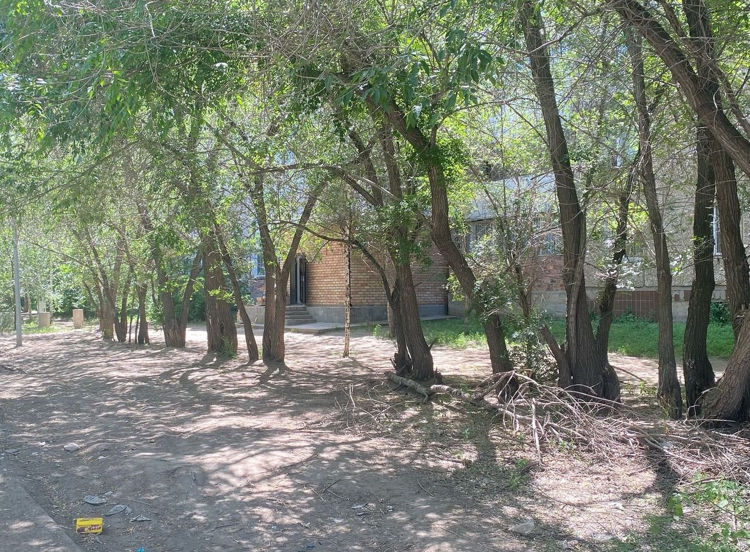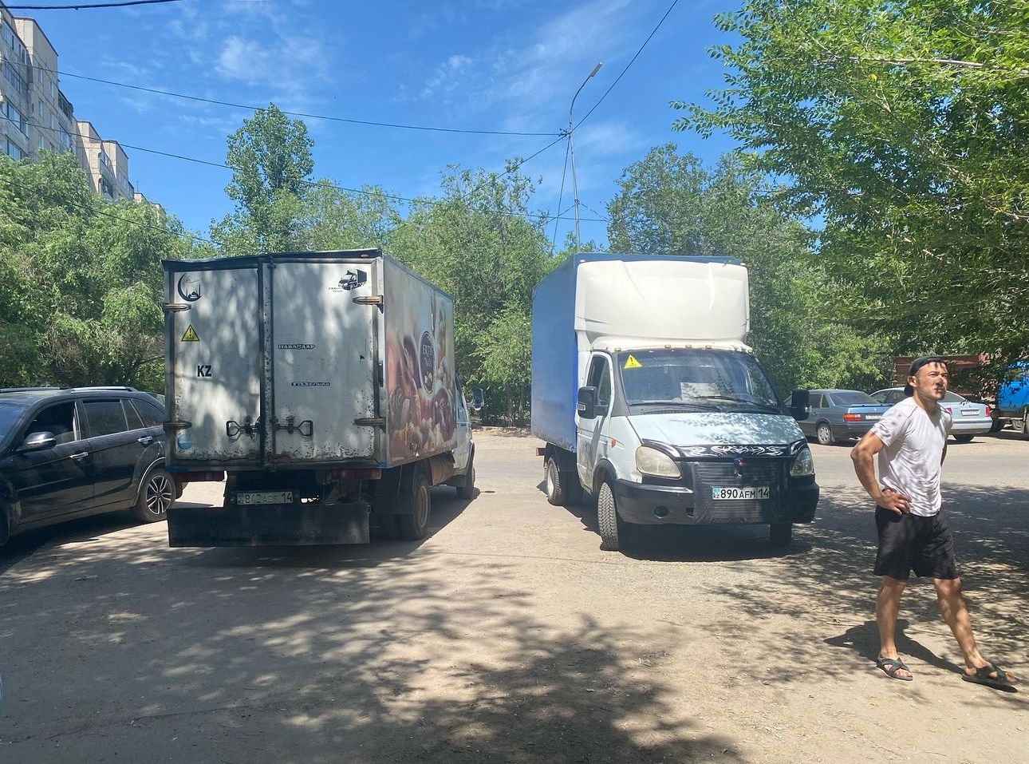
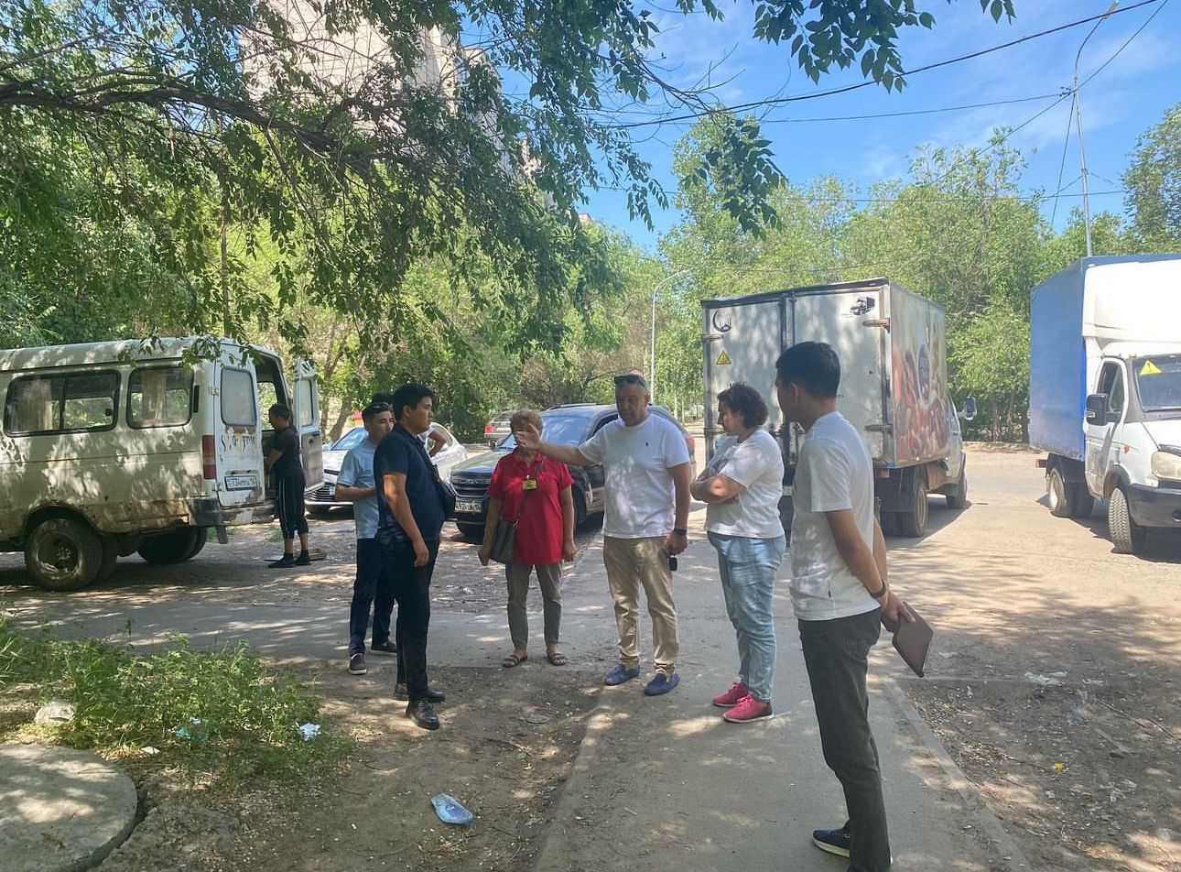
Текст взят из поста в социальной сети Instagram Желнова М.А. (@m__zhelnov).
Желнов М.А.: «По обращению жителей Дачного микрорайона состоялась выездная комиссия в составе депутата 23 избирательного округа и представителей отделов предпринимательства, архитектуры и жилищной инспекции акимата города Павлодара. Избиратели неоднократно обращались ко мне с вопросом об использовании пешеходного тротуара как подъездного пути к складу магазина «Ет бастау», который расположен в пристройке к жилому дому № 293 по пр. Н. Назарбаева. Выездной проверкой указанный в жалобе факт подтвердился, действительно пешеходный тротуар превратился в проезжую часть, где жизнь пешеходов постоянно подвергается опасности. В результате комиссия приняла решение об обращении в государственные органы с целью определения целевого назначения данного объекта, предоставления плана размещения инженерных сетей и рассмотрении вопроса об устройстве подъездного пути к складу магазина «Ет бастау».»

